Índice

Índice 2

Introducción 4

Ingreso al sistema 5

Panel Principal 7

Encabezado 7

Barra lateral 8

Área de Trabajo 8

Página de Inicio 9

Gestión de Usuarios 10

Usuarios 10

Tipos de usuario 10

Agregar nuevo usuario 11

Cambiar contraseña 12

Editar Usuario 14

Eliminar Usuario 16

Roles 17

Editar Rol 18

Roles de Usuario 20

Agregar rol a usuario 21

Eliminar rol de usuario 22

Iniciar Proyecto 24

Datos Generales 24

Agregar Dato General 25

Editar Dato General 27

Subida de Casos 28

Subida de Archivos 29

Seleccionar Archivo 29

Agregar Columna Base 29

Cargar Casos 29

Eliminar Archivo(s) 29

Casos Repetidos 29

Estados 30

Estados 30

Acciones 30

Prioridades 30

Iniciar Estado 30

Historial de Estados 30

Cambiar Estado Masivo 30

Encuestas 31

Encuestas 31

Asignar Encuestas 31

Asignar Estaciones 31

Otras Configuraciones 32

Columnas Base 32

Visibilidad Columnas 32

Seguimiento de Casos 33

Casos 33

Casos Estado Otro 33

Casos Agendados 33

Casos Fuera de Servicio 33

Casos Intentos Llamada 33

Descargar Excel 33

Descargar Audio 34

Simular Estación 35

Guía Rápida 36

Introducción

El Sistema de Gestión de Encuestas Bunker 2.0 fue diseñado especialmente para el trabajo de la Dirección de Estudios Sociales de la Pontificia Universidad Católica de Chile.

La función principal de la aplicación es facilitar la labor de los encuestadores telefónicos y la administración y manejo de los casos.

Para esto posee dos paneles: uno para un usuario tipo administrador/gestión del sistema y otro para el usuario/telefonista-encuestador.

El Bunker 2.0 considera conexión con los sistemas de encuestas Lime Survey y manejo de archivos de audio con Asterisk.

El presente manual se refiere al panel para administradores de proyectos de encuestas que gestionarán el trabajo de los usuarios/encuestadores.

Ingreso al sistema

Para hacer uso del sistema requiere ser un usuario previamente registrado. El sistema viene con usuarios pre-definidos en la base de datos, luego podrá definir sus propios usuarios. Para los datos del sadmin consulte el manual técnico de Bunker 2.0

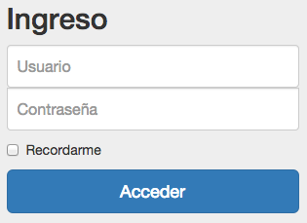

1. Ingrese el nombre de usuario. El sistema es sensible a mayúsculas y minúsculas
2. Ingrese la contraseña correspondiente. El sistema es sensible a mayúsculas y minúsculas
3. Si desea que el sistema recuerde estas credenciales y no hacer ingreso cada vez que se abre el aplicativo en el navegador, active la casilla “Recordarme”
4. Presione el botón “Acceder” para enviar los datos al sistema

Si no rellena el campo usuario o contraseña, el sistema alertará con “Rellene este campo”:

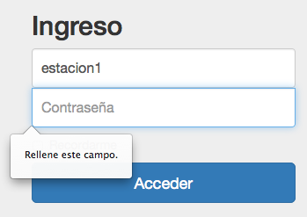

Si el usuario no está en el sistema, volverá al ingreso con el aviso “Usuario no existe”

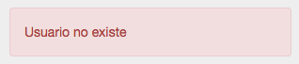

Si la contraseña no corresponde, volverá al ingreso con el aviso “Contraseña incorrecta”

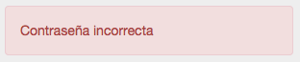

Si se han indicado correctamente los datos solicitados, ingresará al sistema y podrá ver el Panel Principal para le manejo de encuestas telefónicas.

Panel Principal

El Panel principal esta dividido en 3 áreas: El encabezado, el menú lateral y el área de trabajo que cambiará según la opción de menú escogida.

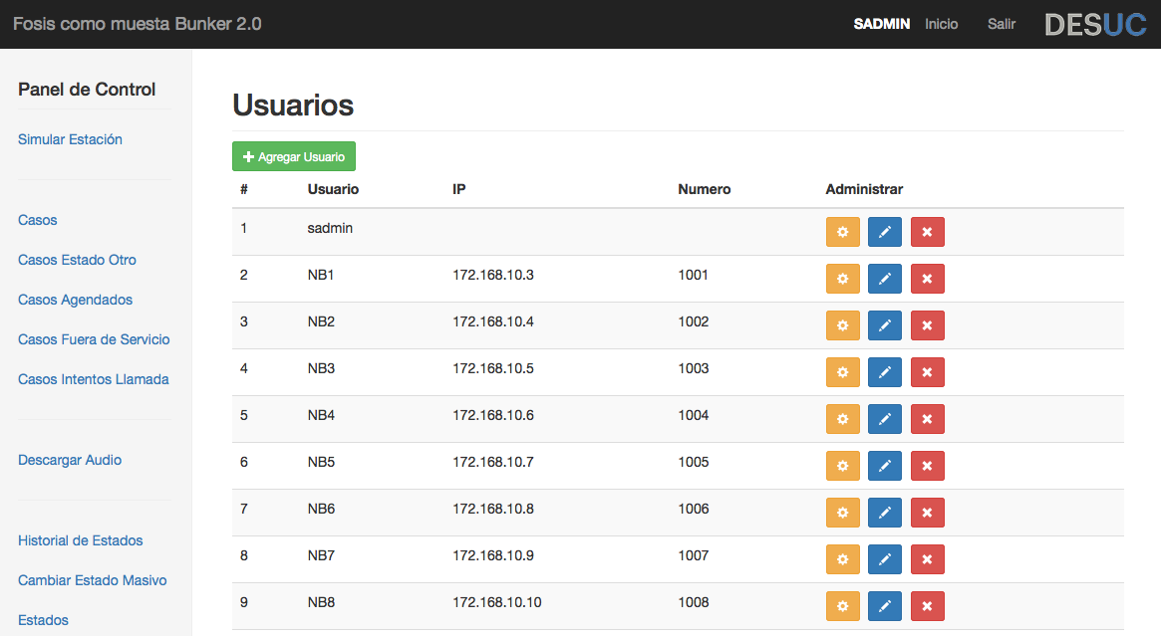

# Encabezado

Es la franja delgada de color negro que se encuentra en la parte superior de la ventana



A la izquierda se encuentra el nombre del proyecto al cual pertenecen las encuestas gestionadas; a la derecha, destacado, el nombre del usuario o administrador que actualmente esta logueado, después un link para volver a la página de inicio, otro link para salir del sistema y el logo de la Dirección de Estudios Sociales de la Pontificia Universidad Católica de Chile. Tanto el nombre del proyecto como el logo DESUC linkean también a la página de inicio.

# Barra lateral

La barra lateral contiene el menú de trabajo de gestión

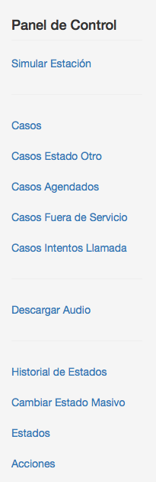

Esta dividida por secciónes “temáticas” y ordenadas según la cantidad de uso que se les da: abajo las secciones de uso menos frecuente y arriba las secciones de mayor uso.

# Área de Trabajo

Es el área dinámica, que varía según la función seleccionada en el menú lateral

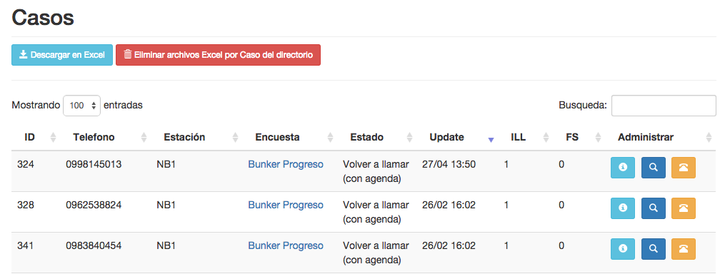

Siempre comenzará con el titulo de la sección/función. Los links se destacan en color azul y las operaciones se realizan a través de botones que pueden tener un logo y la descripción o sólo el logo; en ambos casos se intenta que el logo esté relacionado con la función, con apoyo visual de colores donde el rojo normalmente es para funciones de eliminar, el verde de agregar, azules y celestes sobre información y amarillos para edición, aunque puede variar en vistas que estén orientadas a desplegar información o a subirla al sistema en vez de gestionar.

En el presente manual se describirá todas las posibles operaciones en cada panel.

## Página de Inicio

En el home del sistema de gestión se ha dejado una página con instrucciones para la subida de casos e inicialización del sistema

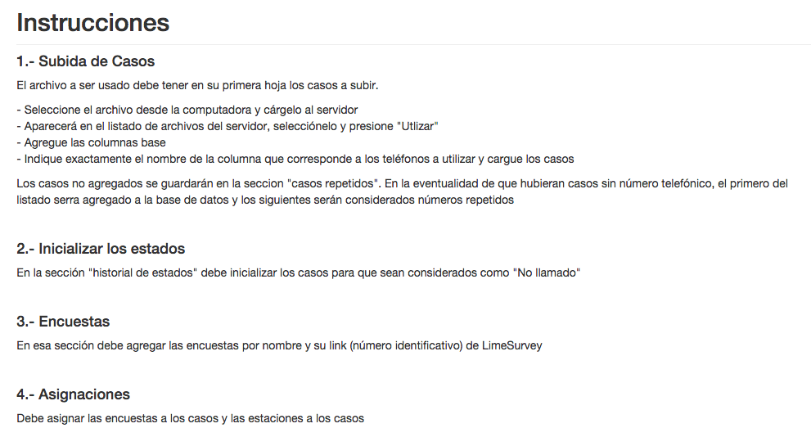

Gestión de Usuarios

El manejo de usuarios del sistema se realiza a través de 3 paneles: Usuarios, para administradores o estaciones, roles, para las funciones posibles y roles de usuarios para asignar esas funciones a los usuarios.

# Usuarios

En este panel tendrá el listado de los usuarios actuales, con botones específicos para cada uno, mas un botón al inicio para agregar un nuevo usuario

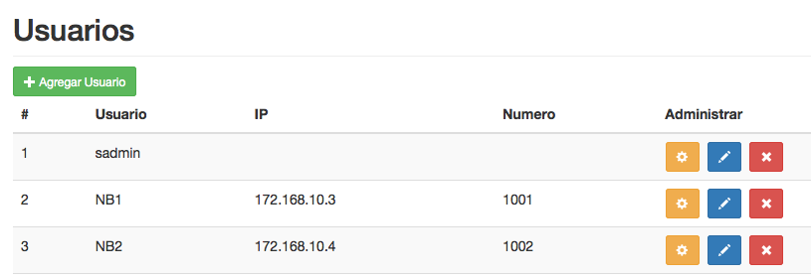

## Tipos de usuario

Existen dos tipos de usuario:

* **Administradores**: tendrán asignados uno o mas roles correspondientes a las secciones del menú lateral para la gestión del sistema.
* **Estaciones**: Sólo tendrán asignado el rol del mismo nombre pero se les debe registrar su IP (para el uso con LimeSurvey) y su número de estación de 4 digitos (para su uso con sistemas de grabación de llamadas telefónicas, tipo Asterisk)

Si bien los tipos de usuarios van asignados a su(s) rol(es) es importante, al momento de crear las estaciones, que se les asigne la IP y el Numero para que el sistema funcione correctamente.

## Agregar nuevo usuario

Para agregar un nuevo usuario se debe clickear el botón verde que esta bajo el titulo



Se abrirá una ventana modal

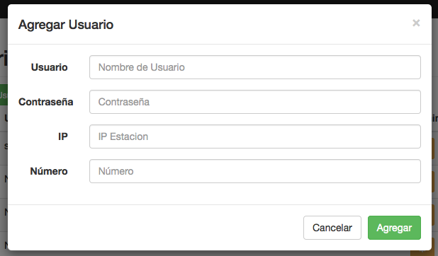

En este espacio debe escribir OBLIGATORIAMENTE el nombre de usuario y la contraseña. Se recomienda que el nombre de usuario no tenga espacios, acentos o caracteres especiales.

Para el caso de las estaciones de trabajo ingrese también la IP y el Número, para asociar dicha estación a los trabajos con LimeSurvey y Asterisk, respectivamente.

Una vez finalizado, guarde el nuevo usuario presionando “Agregar”



Si toda la operación funcionó correctamente, aparecerá el mensaje:



Este mensaje aparecerá unos segundos y luego desaparecerá, cerrando automáticamente la ventana modal.

Si no se indicó el usuario o la contraseña, aparecerá el error:

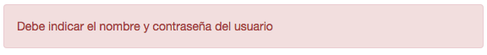

Si hubo algún tipo de error con el sistema, aparecerá

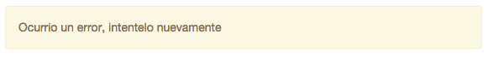

Si no desea agregar el usuario o abrió por error la operación, puede cancelarla presionando “cancelar”



## Cambiar contraseña

Para cambiar la contraseña de un usuario (administrador o estación) deberá presionar el botón amarillo de la misma fila de ese usuario:



Aparecerá una ventana modal

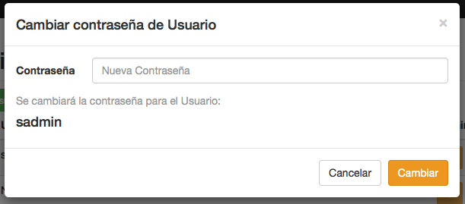

Ingrese la nueva contraseña en el espacio correspondiente y asegúrese que la operación será realizada en el usuario que desea.

Si todo es correcto, presione “Cambiar” para guardar los cambios



Si toda la operación funcionó correctamente, aparecerá el mensaje:

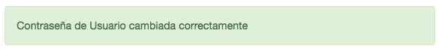

Este mensaje aparecerá unos segundos y luego desaparecerá, cerrando automáticamente la ventana modal.

Si no se indicó la contraseña, aparecerá el error:

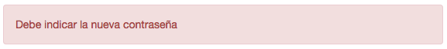

Si hubo algún tipo de error con el sistema, aparecerá

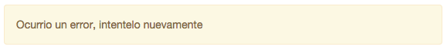

Si no desea cambiar la contraseña o abrió por error la operación, puede cancelarla presionando “cancelar”



## Editar Usuario

Para editar los valores de un usuario (salvo la contraseña) clickee el botón azul de edición en la misma fila del usuario deseado:



Aparecerá una ventana modal

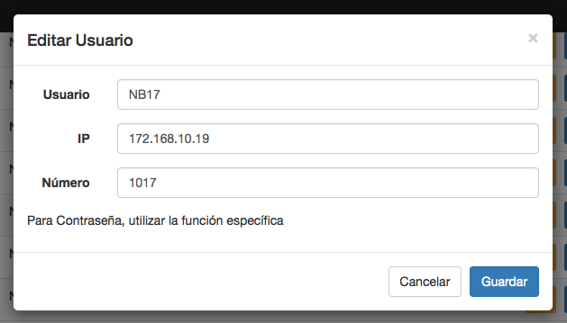

Desde aquí podrá cambiar el nombre del usuario y, en el caso de las estaciones, la IP y/o el Número de estación.

Si todo es correcto, presione “Guardar” los cambios



Si toda la operación funcionó correctamente, aparecerá el mensaje:

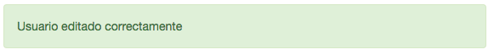

Este mensaje aparecerá unos segundos y luego desaparecerá, cerrando automáticamente la ventana modal.

Si no se indicó el usuario, aparecerá el error:



Si hubo algún tipo de error con el sistema, aparecerá



Si no desea editar el usuario o abrió por error la operación, puede cancelarla presionando “cancelar”



## Eliminar Usuario

Antes de eliminar un usuario, debe verificar que este no tenga ningún rol asignado. Esta operación se encuentra en la sección “Roles de usuario”

Para eliminar un usuario presione el botón rojo de borrado en la misma fila del usuario deseado:



Aparecerá una ventana modal

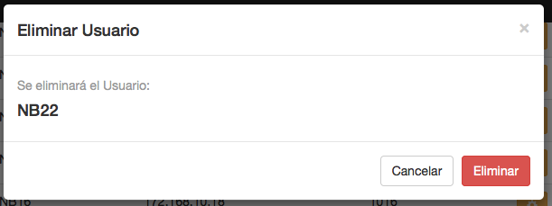

Compruebe que eliminará el usuario que realmente desea, pues esta operación no tiene vuelta atrás.

Si todo es correcto, presione “Eliminar” para borrar el usuario



Si toda la operación funcionó correctamente, aparecerá el mensaje:



Este mensaje aparecerá unos segundos y luego desaparecerá, cerrando automáticamente la ventana modal.

Si hubo algún tipo de error con el sistema, el mas común es no haber des-asignado previamente los roles de ese usuario, aparecerá

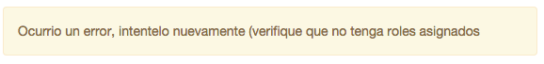

Si no desea eliminar el usuario o abrió por error la operación, puede cancelarla presionando “cancelar”



# Roles

Desde esta ventana podrá ver el listado de roles existentes en el sistema.

Los roles corresponden a los paneles que serán asignados a los usuario.

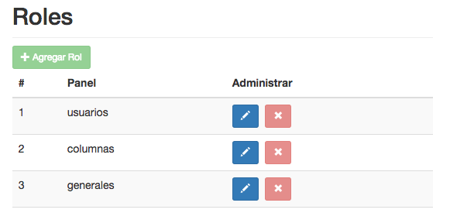

En la actual versión del sistema no se puede agregar o eliminar roles, pero el sistema esta preparado para estas utilidades.

El sistema viene con 7 roles pre-definidos

* **Usuarios**: Para las funciones de Usuarios, Roles y Roles de Usuario.
* **Columnas**: Para las funciones de Columnas Base y Visibilidad de Columnas.
* **Generales**: Para Datos Generales, Subida Casos y Casos Repetidos.
* **Encuestas**: Para Encuestas, Asignación de Encuestas y Asignación de Estaciones.
* **Estados**: Para Historial de Estados, Cambiar Estado Masivo, Estado, Acciones y Prioridades.
* **Casos**: Para Casos, Casos Estado Otro, Casos Agendados, Casos Fuera de Servicio y Casos Intento Llamada.
* **Estación**: Para las estaciones de trabajo con el panel de encuestador telefónico.

El rol “Estación” se encuentra bloqueado para la edición, pues cualquier cambio puede dañar el sistema

Actualmente las secciones de “Simular Estación” y “Descarga de audio” no tienen roles asignados, por lo que será visible para todos los administradores.

## Editar Rol

Para editar los valores de un rol (solo el nombre) clickee el botón azul de edición en la misma fila del rol deseado:



Aparecerá una ventana modal

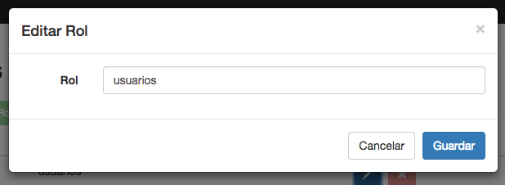

Desde aquí podrá cambiar el nombre del rol.

Si es correcto, presione “Guardar” los cambios



Si toda la operación funcionó correctamente, aparecerá el mensaje:

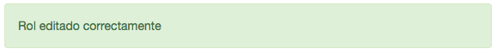

Este mensaje aparecerá unos segundos y luego desaparecerá, cerrando automáticamente la ventana modal.

Si no se indicó el nombre del rol, aparecerá el error:

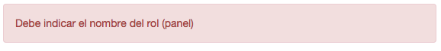

Si hubo algún tipo de error con el sistema, aparecerá



Si no desea editar el rol o abrió por error la operación, puede cancelarla presionando “cancelar”



# Roles de Usuario

En este panel aparecerá el listado de usuarios y los respectivos roles que se le han asignado:

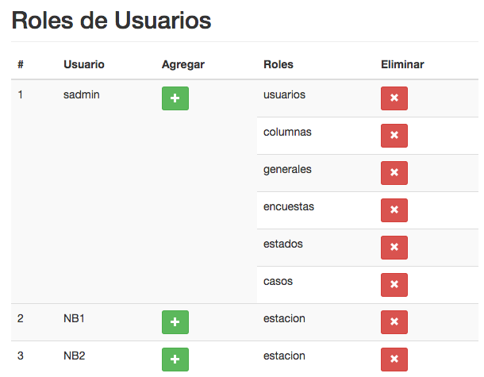

Cada usuario tiene asignado uno o mas roles que corresponden a las funciones que pueden desarrollar.

Un usuario-estación, tendrá solo ese rol asignado:



A diferencia de un usuario administrador que tendrá varios roles asignados, según las gestiones que pueda realizar dentro del sistema.

## Agregar rol a usuario

Para agregar un rol a un usuario específico, presione el botón verde de agregar que se encuentre en la misma fila del usuario



Aparecerá una ventana modal

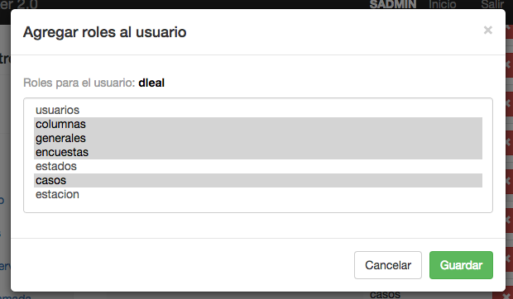

Desde aquí podrá seleccionar los roles que desea asignar.

Cuando finalice, presione “Guardar” los cambios



Si toda la operación funcionó correctamente, aparecerá el mensaje:

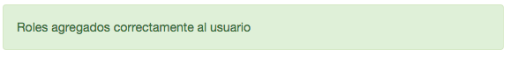

Este mensaje aparecerá unos segundos y luego desaparecerá, cerrando automáticamente la ventana modal.

Si hubo algún tipo de error con el sistema, aparecerá



Si no desea editar los roles asignados o abrió por error la operación, puede cancelarla presionando “cancelar”



## Eliminar rol de usuario

Para eliminar una asignación de rol a un usuario presione el botón rojo de borrado en la misma fila del usuario deseado:



Aparecerá una ventana modal

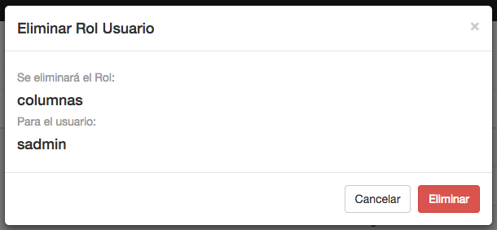

Compruebe que eliminará el rol al usuario que realmente desea, pues esta operación no tiene vuelta atrás.

Si todo es correcto, presione “Eliminar” para borrar el usuario



Si toda la operación funcionó correctamente, aparecerá el mensaje:



Este mensaje aparecerá unos segundos y luego desaparecerá, cerrando automáticamente la ventana modal.

Si hubo algún tipo de error con el sistema, aparecerá



Si no desea eliminar el rol al usuario o abrió por error la operación, puede cancelarla presionando “cancelar”



Iniciar Proyecto

En este capítulo se explica detalladamente los pasos a seguir y las precauciones a tomar para iniciar y configurar un proyecto desde cero.

Se entiende como paso previo que el sistema esté instalado correctamente, para que administradores puedan entrar (guía técnica)

# Datos Generales

En esta ventana podrá encontrar todas los datos asociados al proyecto que será trabajado

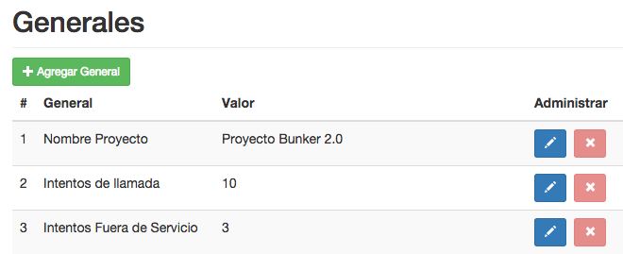

* **Nombre del Proyecto**: Es el nombre que irá en la parte superior izquierda de todo el sistema, tanto para administradores como usuarios-encuestadores.
* **Intentos de llamada**: El numero máximo que un caso podrá pasar a estado “Teléfono Ocupado”, después saldrá del listado de casos por llamar.
* **Intentos fuera de servicio**: El número máximo que un caso podrá pasar a estado “Fuera de Servicio”, después saldrá del listado de casos por llamar.
* **Url Base Limesurvey**: Para poder linkear las encuestas se requiere esta diracción base, por ejempo “http://172.168.10.50:880/limesurvey/index.php/”. Nunca olvide comenzar con http:// o https:// si correspode y colocar al final un “/”
* **Idioma Limesurvey**: Es la parte final del link a las encuestas. Se debe colocar un valor tipo “/lang-es-CL” o dejarlo en blanco. Es importante comenzar con un “/”
* **Id acción con agenda e Id acción con descripción**: En estos momentos el sistema no esta ocupando estos valores, pero podría requerirse en alguna expansión.

Si bien se puede editar datos generales, estos no pueden ser eliminados y agregarlos no presenta ningún cambio en el sistema, pero la aplicación esta preparada para estas acciones si alguna actualización futura lo requiere.

## Agregar Dato General

Esta operación no tiene utilidad en la actual versión del sistema.

Para agregar un dato general se debe clickear el botón verde que esta bajo el titulo



Se abrirá una ventana modal

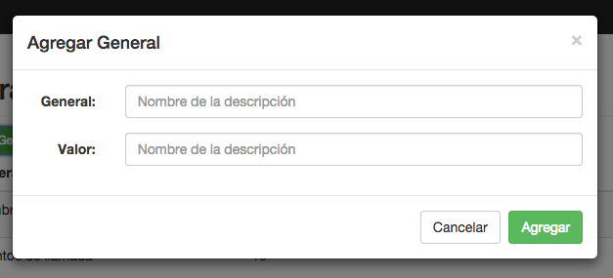

En “General” debe poner el nombre descriptivo del tipo de dato que se agregará (campo obligatorio) y en “Valor”, lo que corresponde a ese dato general para el proyecto activo.

Una vez finalizado, guarde el nuevo dato general presionando “Agregar”



Si toda la operación funcionó correctamente, aparecerá el mensaje:



Este mensaje aparecerá unos segundos y luego desaparecerá, cerrando automáticamente la ventana modal.

Si no se indicó el nombre del dato general, aparecerá el error:



Si hubo algún tipo de error con el sistema, aparecerá



Si no desea agregar el usuario o abrió por error la operación, puede cancelarla presionando “cancelar”



## Editar Dato General

Para editar los valores de un Dato General clickee el botón azul de edición en la misma fila del dato deseado:



Aparecerá una ventana modal

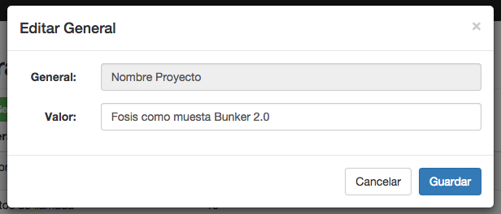

Desde aquí podrá cambiar el valor del Dato General pero no su nombre.

Si es correcto, presione “Guardar” los cambios



Si toda la operación funcionó correctamente, aparecerá el mensaje:

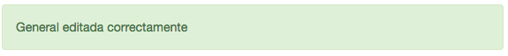

Este mensaje aparecerá unos segundos y luego desaparecerá, cerrando automáticamente la ventana modal.

Si hubo algún tipo de error con el sistema, aparecerá



Si no desea editar el rol o abrió por error la operación, puede cancelarla presionando “cancelar”



# Subida de Casos

Para subir los casos a la base de datos del sistema a través de una planilla de cálculo tipo Excel, deberá utilizar los cuatro sub-paneles consecutivamente

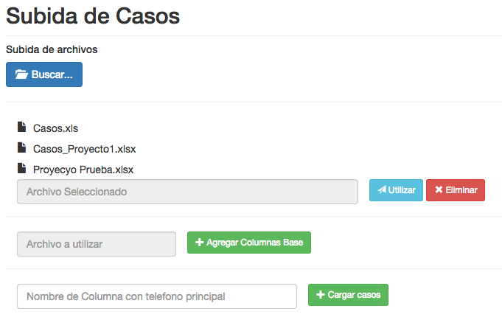

## Subida de Archivos

La primera etapa corresponde a la subida de archivos. El sistema fue adaptado para utilizar planillas de cálculo Excel (Microsoft Office), con extensión xls o xlsx. Revise la sección de restricciones del sistema para asegurar un proceso correcto.

Para subir el archivo, de click en el botón “buscar”



Aparecerá una ventana de dialogo del sistema operativo para buscar el archivo en su computadora, en el caso de Windows se verá similar a esta:

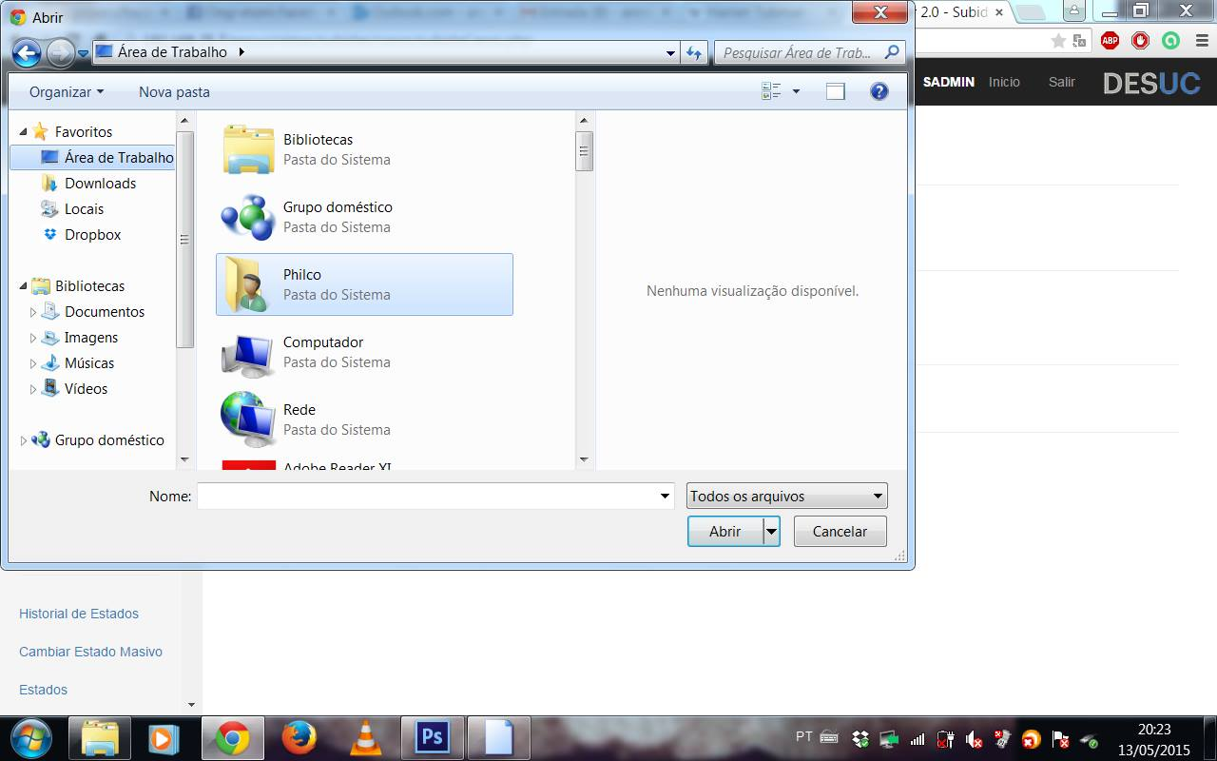

Cuando se esté subiendo el archivo aparecerá una barra verde que indica el nivel de carga:

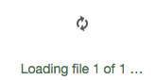



Mientras se carga el archivo, puede cancelar la operación presionando el botón:



Una vez subido el archivo aparecerá en la ventana:

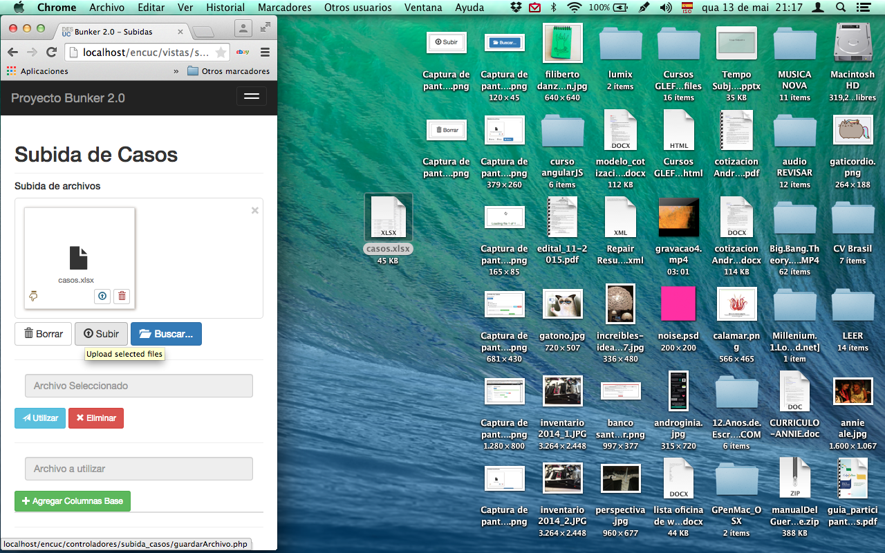

En este paso el archivo está cargado en el sistema pero no guardado en el servidor, para eso debe presionar:



Se guardará el archivo y aparecerá un mensaje de término y el nombre del archivo se agregará al listado para la selección (siguiente paso)

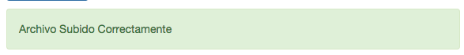

Si desea cancelar o se equivocó de archivo, presione:



## Seleccionar Archivo

Una vez subido el archivo, este debe ser seleccionado para el trabajo, para esto, la interfaz muestra un listado:



Ahora debe seleccionar el archivo con el cual desea trabajar, haciendo click en el nombre:



En el input de selección de archivo:



Aparecerá el nombre del archivo:



Para utilizarlo en los siguientes pasos, debe seleccionar:



## Agregar Columna Base

En este paso se cargarán en la base de datos los nombres de las columnas con la información de los casos. Primero debe asegurarse que en el input de archivo a utilizar:



Este el nombre del archivo que seleccionó:



Si está todo correcto, haga click en agregar columna base:



Aparecerá el indicador de espera:



Manténgase a la espera hasta que aparezca el listado de las columnas de su hoja de calculo y el resultado de la operación para cada una:

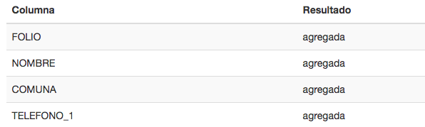

Si alguna columna presenta problemas aparecerá “no agregada”, una posible causa es que ya exista o coincida con algún nombre de columna del sistema.

## Cargar Casos

En este paso se cargarán en la base de datos los casos con su información para cada una de las columnas. Se entiende que el archivo de carga esta seleccionado en los dos pasos anteriores, si no es así, vea el paso “seleccionar archivo” en este mismo capítulo.



Primero debe indicar el nombre de la columna con los teléfonos en la platilla de carga, por ejemplo:



Luego presionar “Cargar casos”



Este proceso toma tiempo y mientras se esté realizando se verá el indicador de espera:



Cuando el proceso termine aparecerá un resumen:

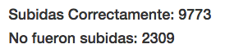

Los archivos no subidos son normalmente por tener teléfono repetido o no tener ningún número en esa columna.

Estos casos se listarán a continuación en la pantalla:

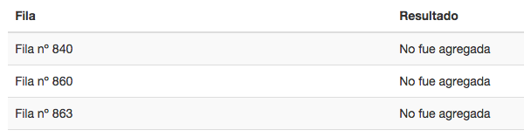

Y será agregada a la base de datos como casos repetidos.

## Eliminar Archivo(s)

Para eliminar archivos, debe utilizar la segunda sección donde esta el listado con archivos:



Ahí seleccione el archivo que desea eliminar y presione “Eliminar”:



## Restricciones de la planilla de cálculo a utilizar

La planilla de cálculo debe tener las siguientes características:

* Los casos a subir deben estar en la primera hoja de cálculo solamente.
* La primera fila debe corresponder a los nombres de las columnas
* Entre los nombres de columnas NO deben utilizarse, por ser para el sistema:
  + id_caso
  + telefono
  + intentos_fservicio
  + intentos_llamada
* Debe tener una columna para teléfonos, puede ser en plural, con mayúsculas o combinando con números, para diferenciarla de la columna del sistema
* Ningún nombre de columna puede tener espacios, guiones altos - (pero si puede ser guion bajo _) signos especiales como por ejemplo !, $, %, *, comas, puntos, etc.

# Casos Repetidos

En esta sección podrá revisar los casos que no se agregaron a la base de datos.

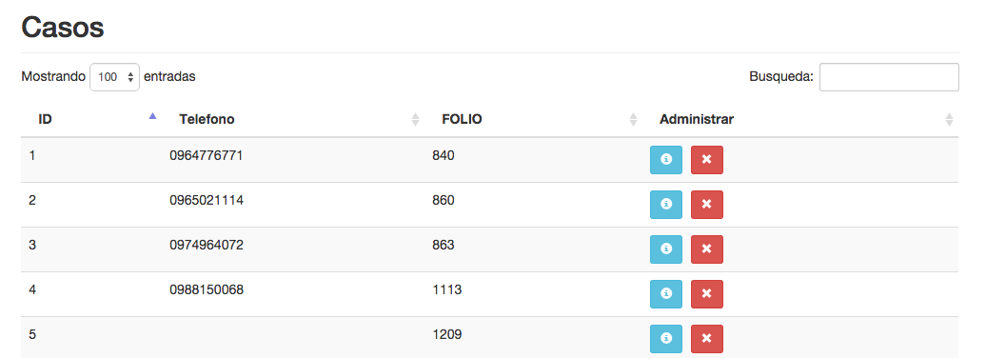

La mayoría de las veces los datos no ingresados a la base de datos es porque se repite el número de teléfono o este está vacío (se ingresa sólo el primero sin numero, el resto va a “Casos Repetidos”).

Esta ventana le permite ir agregando en una nueva planilla de calculo los casos corregidos para subirlos, siempre y cuando la planilla tenga exactamente la misma estructura que los casos ya subidos.

## Detalles de Caso Repetido

Para conocer los detalles del caso que no fue agregado a la base de datos debe presionar el botón “Información” correspondiente a ese caso, en la misma fila:



Aparecerán los campos con la información original:

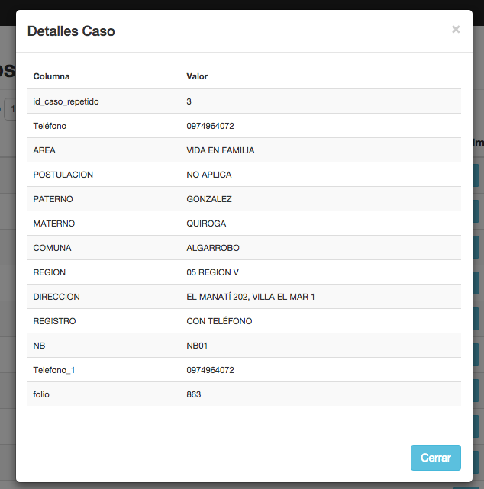

Con esto podrá revisar su planilla par hacer una nueva subida

Al terminar puede presionar:



## Eliminar Caso Repetido

Para ir eliminando del listado y como forma de control para casos ya revisados o que no precisa utilizar, presione eliminar en la fila del caso requerido



Aparecerá una ventana de dialogo para confirmar el borrado:

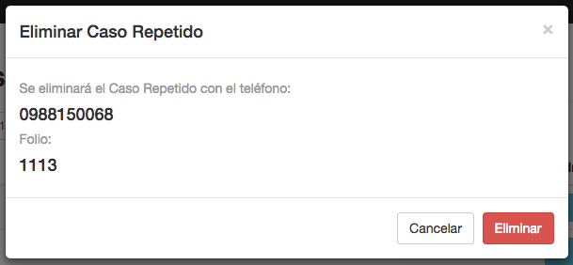

Confirme el numero de teléfono del caso. Si el proyecto considera datos en una columna “FOLIO”, este aparecerá también.

Para eliminar definitivamente, presione:



Si desea cancelar la operación o se equivocó de caso repetido, presione:



Gestión de Estados

asdasdasdasd

# Estados

Asdasdasd

## Agregar Estado

sdfsdf

## Editar Estado

sdfsdfdsf

## Eliminar Estado

Sdfsdfsdf

# Acciones

Asdasdasd

## Agregar Acción

sdadsad

## Editar Acción

asdasdasd

## Eliminar Acción

asdasd

# Prioridades

Adasdasd

## Eliminar Prioridad

asdasdasd

# Iniciar Estado

adasdasda

# Historial de Estados

asdasdasd

# Cambiar Estado Masivo

Asdasd

## Sobre-escribir estado

asdasd

## Agregar estado

asdasd

Gestión de Encuestas y Estaciones

Asdasdasd

# Encuestas

Asdasdasd

## Agregar Encuesta

asdasd

## Editar Encuesta

asdasd

## Eliminar Encuesta

asdasd

# Asignar Encuestas

Lasdas

## Listar casos sin encuestas

sdfsdfsf

## Agregar una encuesta a varios casos

sdfsdf

## Agregar una encuesta a un caso

asdasdas

## Mostrar casos asignados a una encuesta

asdasdas

# Asignar Estaciones

Asdasd

## Listar casos sin estación

asdasda

## Agregar una estación a varios casos

asdasdsa

## Agregar una estación a un caso

asdasd

## Mostrar casos asignados a una estación

asdad

Otras Configuraciones

Dasdasd

# Columnas Base

Asdasdasd

## Agregar Columna Base

asdasd

## Editar Columna Base

asdasd

## Eliminar Columna Base

asdasd

# Visibilidad Columnas

Asdasdasda

## Sincronizar Columnas

asdsad

## Editar visibilidad de Columnas

asdasd

Seguimiento de Casos

Asdasdasd

# Descargargas en Excel

# Eliminar archivos Excel

# Detalle del caso

# Detalle del historial del caso

## Cambiar estado del caso

# Descargar Zip llamadas

# Navegación por páginas

# Cantidad de casos a mostrar

# Ordenar por columna

# Búsquedas de casos

# Listado de Casos

Asdasdsad

# Listado de Casos en Estado Otro

asdasdas

# Listado de Casos actualmente Agendados

asdasdad

# Listado de Casos que sobrepasan los Fuera de Servicio

asdasd

# Listado de Casos que sobrepasan los Intentos Llamada

asdasdsad

Descargar Audio

Asdadasd

Descargar zip por fecha

Descargar zip por fecha y estación

Descargar zip por fecha y teléfono

Simular Estación

Asdasda

Mostrar estación

Guía Rápida

asdasda